Домашнее задание от 14.12.19. Для всех групп
- Тон/полутон: повторение
Нарисовать клавиатуру на листе форматом А4, подписать расположение тонов и полутонов. И запомнить.
Принести на следующий урок.
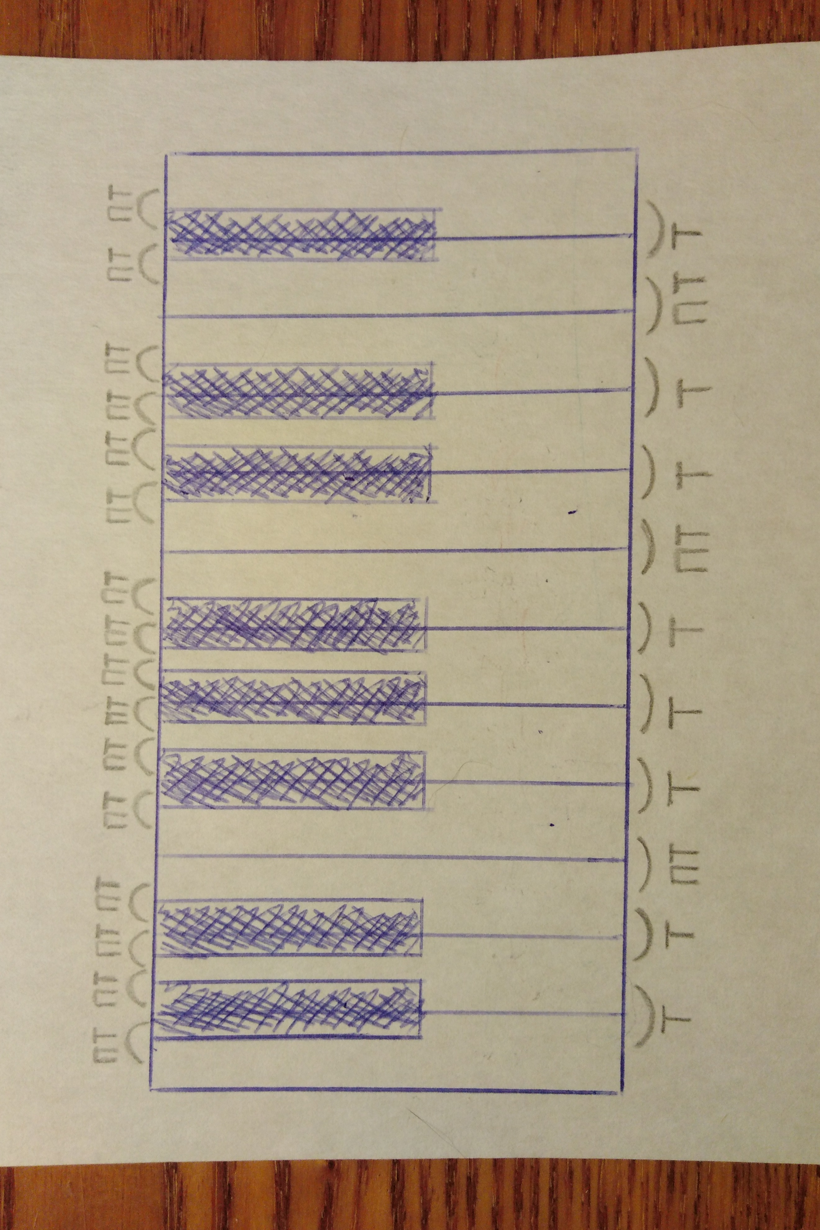

- Игра «Вопрос-ответ»
Повторяйте всё, ещё уверенней отвечайте на вопросы и без ошибок.
- Ноты;
- Понятия (не все поняли, что такое музыкальный размер, объясните ещё раз);
- Теория.

- Ритм
Читать ритм с листа в разных комбинациях:
1 ритм - 2 ритм - 3 ритм - 4 ритм
1 ритм - 3 ритм - 2 ритм - 4 ритм
2 ритм - 1 ритм - 4 ритм - 3 ритм
и т. д.

Напишите ритмические рисунки на отдельных карточках.
